**Акция «Собери семечко» в подготовительной к школе группе №1**

**Коллекция семян**

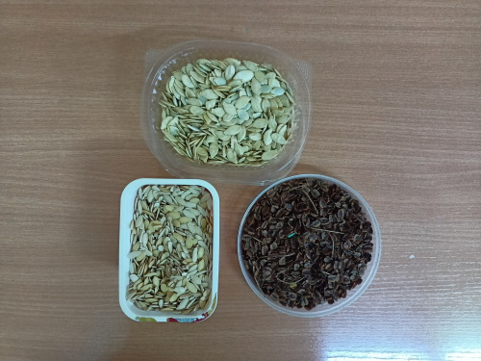

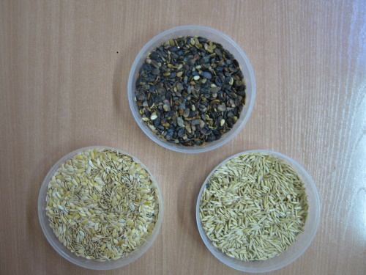

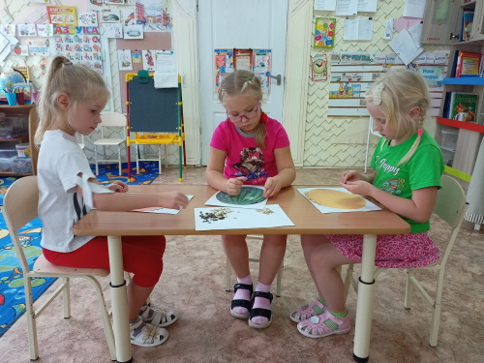**Дидактическая игра**

**«Выложи по контуру»**

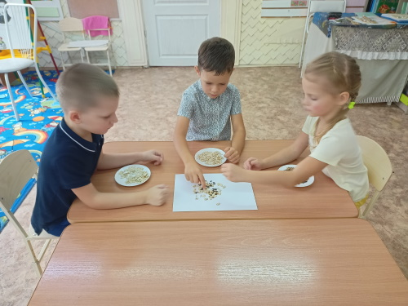

**Сортируем семена**

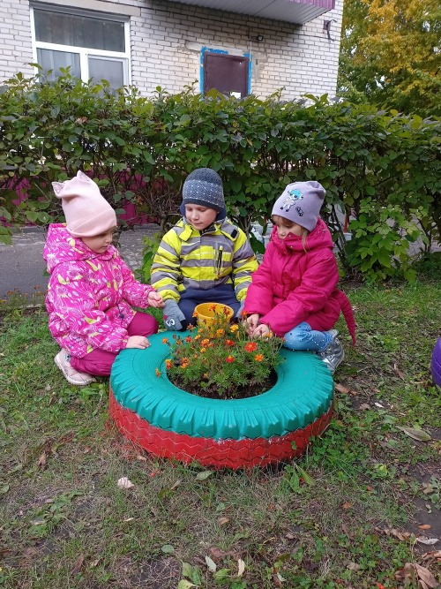**Собираем семена бархатцев**

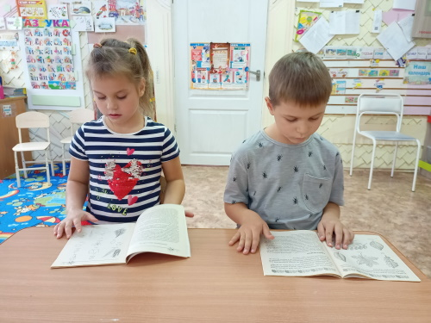

**Рассматриваем книгу**

**«Поделки из семян»**

**Готовимся к зиме**

